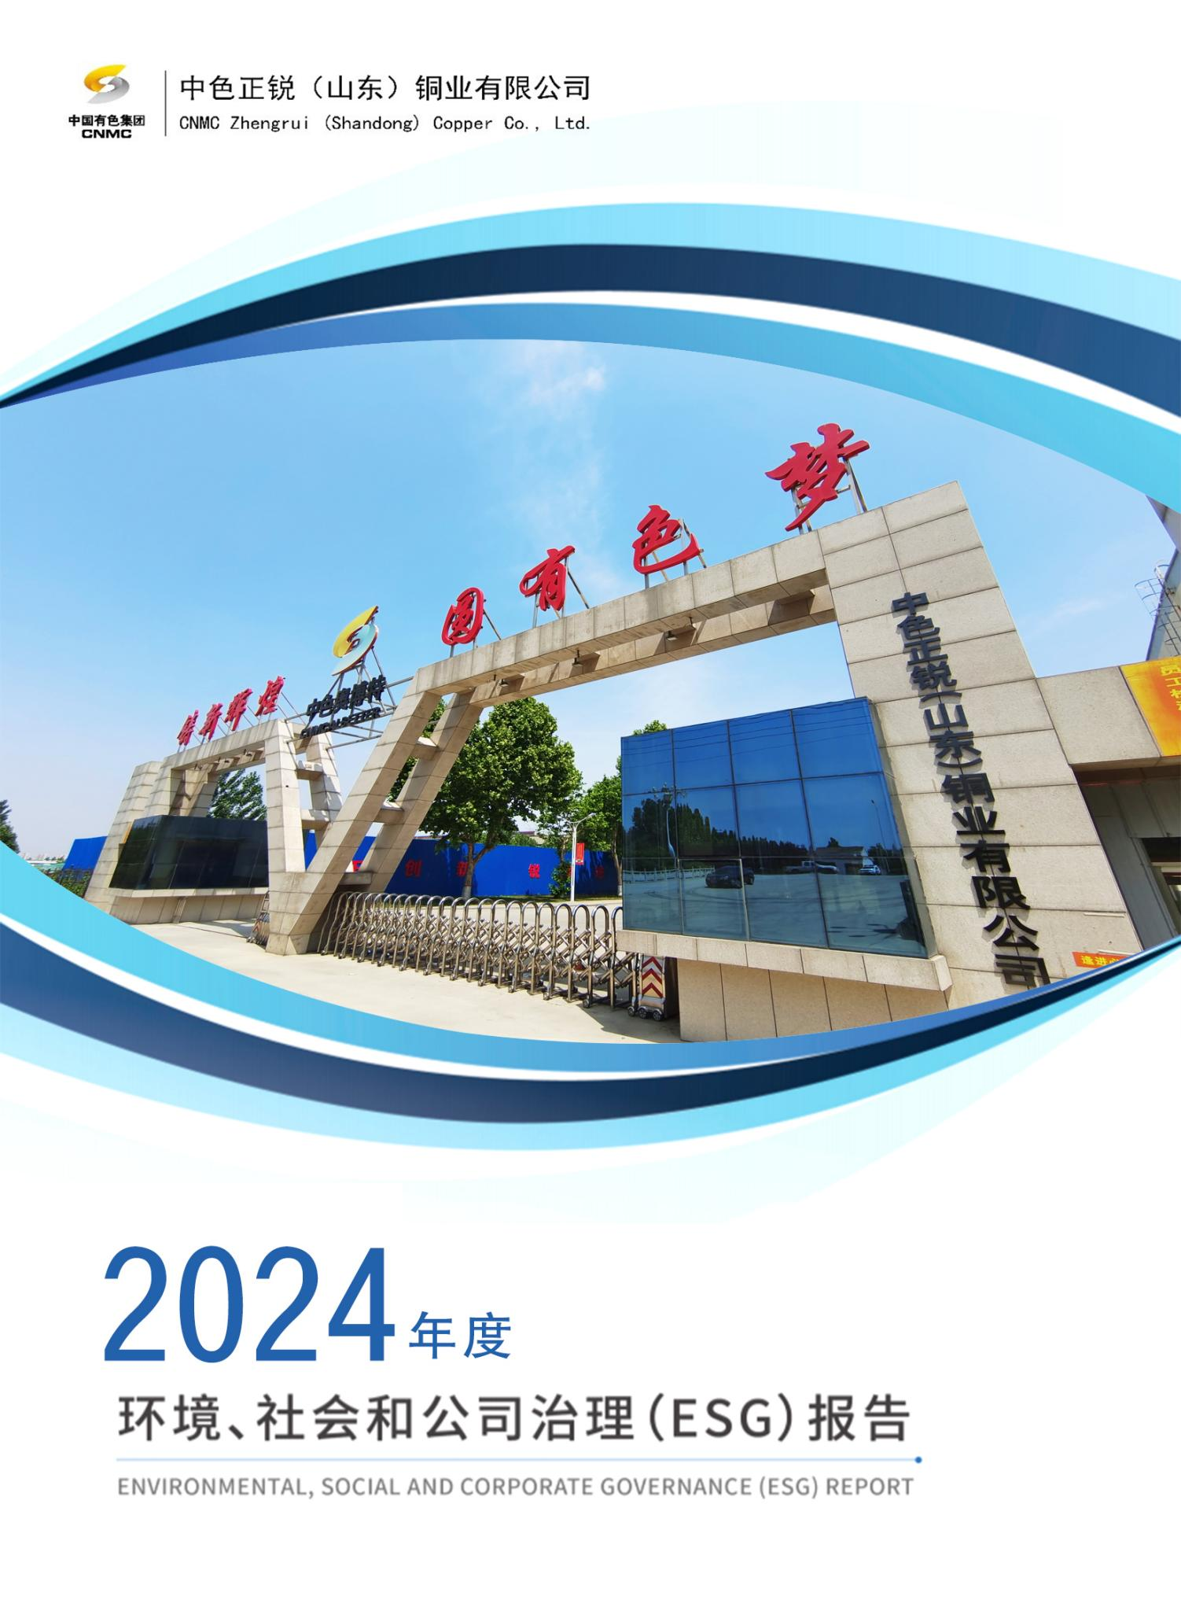

**目录** CONTENTS

**报告编制说明** 01

04**社会责任扎实履行，利益相关方共赢发展**

关注员工成长 19

产品与服务管理 27

供应链安全与管理 32

社会贡献 35

05**治理体系优化升级，合规风控筑牢底线**

治理体系 36

维护股东权益 37

风险合规管理 38

规范治理 39

信息披露 40

01**关于中色正锐**

公司概况 02

业务布局 02

组织架构 04

企业文化 05

02**ESG 管理**

ESG 管理架构 06

ESG风险与机遇 07

利益相关方沟通 10

03**环境管理成效显著，绿色发展全面深化**

资源消耗 12

污染防治 13

资源与环境管理制度措施 14

**报告编制说明**



本报告是中色正锐（山东）铜业有限公司第一份《环境、社会和治理（ESG）报告》，向投资者等利益相关方披露了公司在经营中对于ESG议题所秉持的理念、建立的管理方法、推行的工作与达到的成效。

**报告范围**

本报告范围涵盖中色正锐（山东）铜业有限公司。

**报告期间**

本报告期间为 2024 年 1 月 1 日至 2024 年 12 月 31 日。本报告中的数据如无特别说明，均为此 期间内数据。

**编制依据**

本报告依据国资委《央企控股上市公司ESG专项报告编制研究》、财政部等九部委联合印发《企业可持续披露准则——基本准则（试行）》编制。

**数据说明**

报告中数据和案例来自公司实际运行的正式记录。

报告中的财务数据均以人民币为单位。财务数据与公司年度财务报告不符的，以年度财务报告为准。

**报告获取方式**

本报告通过电子版形式发布，可于公司官方网站（ http://albetter.cnmc.com.cn/）在线浏览或下载。

**联系我们**

如对报告有建议，可通过以下方式与我们联系：

联系地址：山东省临清市经济技术开发区

联系电话：0635-2533199

联系邮箱：262703767@qq.com

**关于中色正锐**

 **公司概况**

中色正锐（山东）铜业有限公司（以下简称“中色正锐”或“公司”）成立于2022年11月，注册资本17,039.8438万元 ，隶属中国有色矿业集团有限公司。公司坐落于山东省临清市工业园区，公司占地面积400余亩，铜加工材产能4.25万吨/年。

**中色正锐基本信息**

中文名称：中色正锐（山东）铜业有限公司

中文简称：中色正锐

外文名称：CNMC Zhengrui (Shandong) Copper Co., Ltd.

公司地址：临清市经济开发区什方院obt幢3号等六户

邮 编：252600

 **业务布局**

公司主业定位为铜及铜合金材料深加工，是中国有色集团材料加工板块的重要组成部分，集科研、开发、生产、销售于一体，是山东省最大、国内知名、行业先进的高性能、高精度铜合金板带和压延铜箔生产基地。

公司主要生产装备均达到世界先进水平，产品涵盖了高精度铜合金板带、引线框架铜带、压延铜箔等几十个门类、数百个规格，产品广泛应用于电力电器、电子通信、新能源汽车、航空航天、国防军工、轨道交通、船舶制造等高端领域。

公司铜合金板带生产线以核心设备进口、常规设备择优的思路建设，采用国际先进生产工艺，总体装备水平国内领先；压延铜箔生产线全线引进国际领先的生产设备，采用“高速箔轧+烃系脱脂+表面处理”生产工艺，总体装备水平国际领先；检测分析设备覆盖生产、研发，围绕产品成分、组织、性能检测及生产过程介质分析，引进了直读光谱仪、扫描电镜、拉力试验机、氧分析仪、ICP光谱分析仪等先进的检测设备。

**铜板带产品****种类、应用领域及市场定位**

|  |  |  |
| --- | --- | --- |
| **品种** | **终端用途** | **市场定位** |
| 紫铜带 | 新能源、变压器、电工电气电缆、  电子元件、电线电缆、散热器片 | 产品用途差异化定位 |
| 铜合金带 | 汽车连接器、引线框架、  手机连接器、电脑内存条 | 产品高性价比定位 |
| 铜合金箔 | 新能源汽车加热片、精密仪器、  船舶零件 | 产品高附加值定位 |
| 造币带 | 造币专用带材 | 产品指定专供定位 |

**铜箔产品种类、应用领域及市场定位**

|  |  |  |
| --- | --- | --- |
| **品种** | **应用领域** | **市场定位** |
| 光箔 | 铝基板灯带、电池连接板、汽车锂电池内用排产（CCS）、手机、平板、笔记本及电子产品屏幕背板（散热） | 面向对散热、导电性能有要求，且追求基础铜箔特性的市场，如电子设备散热部件及电池连接等基础组件生产 |
| 红化箔 | LED灯带、无线充电 | 针对LED照明和无线充电领域，满足特定工艺对铜箔表面处理的要求 |
| 黑化箔 | 电子类挠性覆铜板（手机、笔记本、电子产品等） | 专注于挠性电路板市场，为需要弯折性能的电子设备内部电路提供材料 |
| 铜合金箔 | 新能源动力电池加热片 | 针对新能源汽车动力电池加热需求市场，为电池在低温环境下正常工作提供加热组件材料 |
| 电子类挠性覆铜板、通信、医疗设备 | 为满足对铜箔性能有特殊要求，如更高强度、特殊导电导热性能等的高端或特殊应用领域 |

 **组织架构**

公司以股东会为最高权力机构，下设董事会、监事会及管理层，形成“决策－监督－执行”三级管理体系，设置8个行政部门、3个生产分厂，分别是：采购部、生产部、销售部、安全生产监督管理部、环境保护部、技术质量部、财务部、综合办公室，铜板带分厂、铜箔分厂及生产保障分厂。

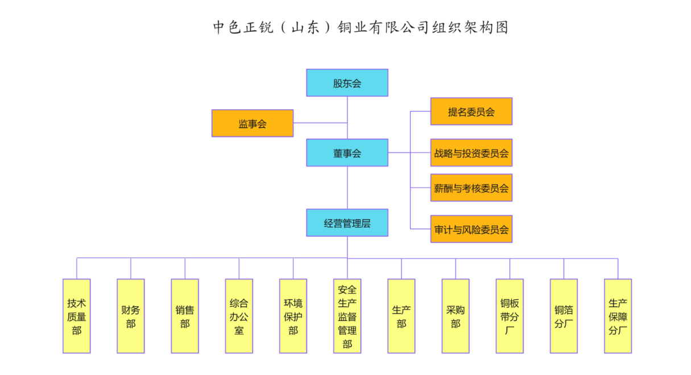

 **企业文化**

公司使命：与客户共发展，与员工共成长，与社会共和谐

企业愿景：中国第一世界一流

企业精神：团结、奋进、拼搏、创新

公司理念：守正创新锐意进取

质量方针：品质精益求精，服务快捷诚信

环境方针：清洁生产，绿色发展

能源方针：守法履责，节能降碳，合理调度，降本增效

职业健康安全方针：提高管理水平，改善工作环境，保障员工职业健康，实现本质安全

**ESG 管理**

 **ESG 管理架构**

环境、社会和公司治理（ESG）是公司驱动可持续发展管理的核心。中色正锐高度重视ESG工作，积极识别并管理公司业务及运营活动带来的相关影响，将ESG理念融入发展战略与生产运营，构建并不断完善ESG管理组织架构及工作机制，保障ESG工作的有效开展，推进公司健康发展。

**中色正锐ESG管理架构**

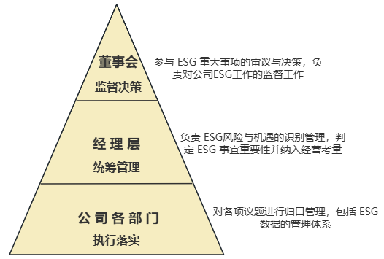

**中色正锐ESG议题归口管理**

|  |  |  |
| --- | --- | --- |
| **领域** | **部门** | **议题** |
| 环境 | 生产部、环境保护部、安全生产监督管理部等 | 环境管理、能源管理、排放与废弃物管理、资源利用等 |
| 社会 | 综合办公室、技术质量部等 | 研发与创新、信息安全、员工招聘与培训、安全生产等 |
| 公司治理 | 综合办公室、财务部等 | 公司治理、商业道德、风险管控、合规管理等 |

 **ESG 风险与机遇**

公司深入贯彻落实国务院国资委对中央企业加强全面风险管理工作要求，紧紧围绕集团公司关于防范化解重大风险决策部署，深入开展年度重大经营风险预测评估工作，对各类经营风险进行全面排查、系统评估，公司风险得到有效管控。

公司开展2024年度重大经营风险预测评估工作，由法治建设及风控、合规管理委员会负责统筹协调并研究决定年度风险评估工作中的重大事项，制定排查方案，以风险数据库18项二级风险为评估依据编制排查清单，各业务部门负责收集职责范围内的风险信息，充分运用问卷调查、访谈等方式进行评估，共评估排查出5大重大经营风险，包括改革与业务转型风险、科技创新风险、债务风险、安全环保风险、供应链管理风险，制定风险排查整改台账，认真组织相关部门开展季度和月度监测工作，密切跟踪风险的变化情况，汇总分析风险信息，如实填报，强化风险监测成果运用，发现风险苗头及时采取措施，努力做到重大风险早预防、早发现、早处置。

**ESG风险管理体系**

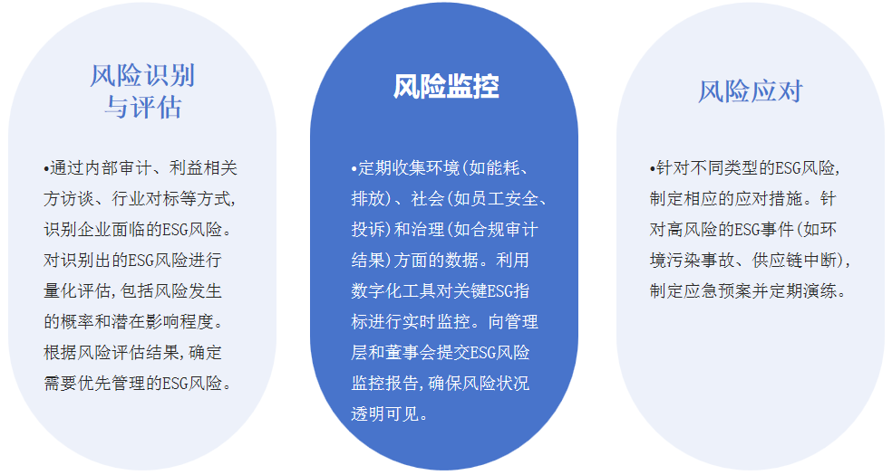

|  |  |  |
| --- | --- | --- |
| ESG风险和机遇因素 | 风险/机遇描述 | 管理行动 |
| 改革与  业务转型  风险 | 国有资产交易行为不符合国有资产交易规定，或未经上级授权审批，造成法律瑕疵；员工权益保护不当，未严格按照《中华人民共和国劳动法》及相关配套制度程序处理，使入股员工基本权益受到侵害；资产评估中知识产品、研发成果等无形资产评估难度较大，造成国有资产流失。 | 健全公司组织架构设置和内部控制体系，强化全流程控制，从事前、事中、事后多方面入手遏制风险；收集与公司改革相配套的法律政策法规和规范性文件，保证各项工作的合规性、合法性，做好与资本市场的衔接，为改革提供明晰的法律依据。 |
| 债务风险 | 一旦市场资金呈现出收紧的态势，可能会导致流动性风险；债务过高，偿还能力下降，银行降低公司授信，造成融资困难。 | 提高资金使用效率，合理配置资金，确保公司融资成本和偿债能力的平衡；制定应收账款授信制度，定期对所有债权人进行风险评估和信用调查。 |
| 安全环保  风险 | 大型设备设施故障、事故、火灾；人员高空作业、有毒化学品接触、工伤和职业病风险；废水、废气没有有效检测和处置造成环境污染和维护；危废品没有有效处置造成环境和人员伤害。 | 组织开展安全生产“一月一主题”活动，加大安全环保投入，持续抓好安全环保督察整改；推进安全环保职业健康集中管控平台建设，推进双重预防体系建设运行，由被动防事故向主动防隐患转变，有效减少事故发生。 |
| 科技创新  风险 | 技术上可行性不确定、关键课题难度不可控，导致研发项目进展受阻；市场应用上市场需求对接不够紧密，成果竞争优势不突出，成果转化应用困难，难以满足批量化需求等潜在风险。 | 建立健全项目管理体系，规范项目进度、质量和资源管理，确保项目按计划进行；及时了解相关专利、知识产权和法律法规，确保项目的研究过程和成果不侵犯他人的专利权和知识产权，规避法律风险。 |
| 供应链  管理风险 | 供应商问题、价格波动和质量问题造成采购成本增加，影响企业利润；供应商无法按时交货，或者产品质量问题导致产品召回，导致供应链中断，进而造成生产计划延误和客户订单无法履行，损害企业的声誉。 | 做好日常敞口管理，做到采销量价平衡避免现货销售亏损；通过对供应商管理，新客户开发，选取产品质量稳定，同行业信誉度较好，综合实力较强的生产企业作为合作客户，确保货物的安全和准时交付。 |

 **利益相关方沟通**

中色正锐重视与利益相关方的沟通，关注利益相关方的诉求与期望，与利益相关方建立有效的沟通机制。2024年，公司根据自身业务及运营情况，识别出股东和投资者、政府及监管机构、客户、供应商及合作伙伴、员工、社区和公众六大关键利益相关方，认真对待利益相关方的反馈意见，积极采纳建设性的建议和意见。

**中色正锐利益相关方沟通与回应**

|  |  |  |
| --- | --- | --- |
| **利益相关方** | **主要关切** | **沟通与回应** |
| 投资者与股东 | 公司治理、风险管理、合规管理 | 治理体系建设、股东大会、风险合规管理制度建设、定期信息披露 |
| 政府及监管机构 | 合规管理、环境管理、能源管理、排放与废弃物管理 | 合规管理体系建设、规范许可文件申请、监督检查、定期沟通与汇报、披露环境信息 |
| 客户 | 产品质量管理、售后服务、研发与创新、生产管控 | 产品和技术研发与创新、质量管理体系、客户满意度调查、服务与投诉渠道、6S管理 |
| 供应商及合作伙伴 | 供应商管理、商业道德 | 招投标活动、采购管理机制、廉洁从业机制 |
| 员工 | 职业健康与安全、安全生产、员工权益与福利、商业道德、员工培训、职业发展 | 职业健康管理、员工培训、绩效考核、薪酬激励、晋升机制 |
| 社区和公众 | 环境管理、排放和废弃物管理、清洁生产 | 厂区环境管理、污染物管理 |

**环境管理成效显著，绿色发展全面深化**

中色正锐严格遵守《中华人民共和国环境保护法》《企业环境信息依法披露管理办法》等法律法规及管理条例，制定《环境目标管理》《环境保护责任制》《固体废物管理制度》等制度，建立环境保护管理体系，积极推进清洁生产。公司成立安全、消防、环保工作领导小组，包括公司领导、安全生产监督管理部、环境保护部、各部门、各分厂负责人和安全员，与各部门签订安全环保责任状，改善生产作业环境，促进公司可持续发展。

公司已通过GB/T 24001-2016/ISO 14001:2015环境管理体系认证，有效期至2026年11月2日。2024年，公司共投入844.8万元用于环保设施改造等环境管理工作。同时，公司依据监管条例及规定，编制《突发环境事件应急预案》《生产安全事故应急预案》，对公司生产过程中可能发生的环境事故进行评估，有效预防各类突发环境事件，制定《设备管理制度》并定期对环保设备进行检修与维保，降低环境污染事故发生的概率，减少环境污染风险。2024年水电汽的保障率为99.55%，超过目标值（99%） 0.55个百分点，保障了生产的正常运行。

2024年，公司依据监管要求，委托专业机构定期开展环境及污染物排放、土壤、地下水检测，结果均低于国家规定标准限值。报告期内，公司未发生因生产运营造成环境影响的事件，也未因相关事件而受到监管机构的行政或刑事处罚。中色正锐荣获聊城市级“绿色工厂”称号，入选2024年度山东省数字经济“晨星工厂”。

 **资源消耗**

中色正锐建立重点用能设备台账，对照能耗限额要求，建立分产品能耗分析机制，已建成能源管理体系，并于2024年12月2日取得能源管理体系认证证书，编制《环保低碳监督管理制度》《节约能源管理办法》《能源计量管理办法》《能源管理体系方针、目标》《节电考核方案》，通过市监局年度能源计量审查。公司根据《节电专项考核方案》，编制节电考核分析报告，充分调动生产人员削峰填谷、节能降耗的主动性、积极性。同时，公司利用节能宣传周组织了一系列宣传活动，进一步深化了员工节能意识。

2024年公司综合能源消费量11332.40吨标煤（当量值），单吨产品综合能源消费量0.3343吨标煤/吨产品，较2023年同比降低24.84%。

公司建设太阳能路灯，降低电力能源消耗；建设余热回收项目，将循环水系统的热量进行回收，降低蒸汽使用量；使用可循环使用包装材料，减少木材消耗，降低纸类废弃物排放量。公司高度重视节水工作，成立节水工作领导小组，统一领导公司节水相关工作。公司制定年度水资源使用目标，落实责任部门，压控水资源使用量。公司开展水管道“跑冒滴漏”专项整治，大幅降低水资源浪费。公司建设水预处理项目，对地表水进行预处理后引入除盐水原水池，提升除盐水设备制备率。通过以上措施，2024年公司地表水消耗同比减少14.57%。

 **污染防治**

中色正锐始终坚持“绿色发展、环保先行”的理念，将污染防治作为环境管理的重中之重，积极采取有效措施，减少污染物排放，保护生态环境。公司制定了《环境目标管理》《环境保护责任制》《固体废物管理制度》《危险废物污染防治工作责任制》等环境保护管理制度。根据排污许可要求，严格落实每季度、每月公司废气、废水、噪声等项目检测，并将检测结果进行对标管理。按照时间节点完成排污许可证季报、自行监测数据平台录入工作。烟气和工业废水在线监测装置严格按照相关要求进行校准、比对，确保在线监测设备的精准度，有效避免了异常数据及超标情况的发生。

公司符合本行业固体废物合规处置要求，根据固废的性质和来源进行分类，建立固废管理台账，记录固废的产生、贮存、转移和处理情况，公司委托具备资质的第三方固废处理单位进行处理。公司依据《大气污染物综合排放标准》（GB 16297-1996），固定源排放符合废气排放标准。2024年，公司全年COD排放量为6.738吨，氨氮排放量为1.115吨，废气氮氧化物（NOx）排放量为1228.28kg，SO2排放量为122.4kg和颗粒物排放量为130.984kg。在产量突破新高的情况下，公司污染物排放总量保持零增长，实现增产不增污的可持续发展目标。

公司委托具备资质的危废处置单位进行处理，均在省危废平台开具五联单，共计合规转移危废312.97吨。严格按照《国家危险废物名录》对危险废物进行分类，如废矿物油、废过滤介质、含油污泥、含铜污泥等。设置符合标准的危险废物暂存场所，具备防渗漏、防扬散、防流失等措施，并配备消防设施和应急设备。对于可资源化回收利用的，与专业回收公司合作，确保资源化过程符合环保要求。对无法资源化利用的危险废物，委托具备资质的危废处置单位进行处理，确保符合国家标准。

 **资源与环境管理制度措施**

中色正锐主要用能包括：电力、热力、天然气、柴油。电力、热力、天然气、柴油均来自外部采购。

公司持续推进大功率电机及制气系统变频改造、水预处理、余热回收等节能技改项目，推动设备技改和大规模设备更新，协同推进降碳、减污、扩绿，单位产品能耗大幅降低。2024年单吨产品综合能耗同比降低24.84%，单吨产品碳排同比降低24.63%，单吨电耗同比降低23.24%，单吨汽耗同比降低40.87%，地表水消耗同比减少14.57%。

**清洁生产具体举措**

|  |  |
| --- | --- |
| **所在分厂** | **具体措施** |
| 铜板带分厂 | ★热轧工序无纺布重复利用  ★高能耗电机进行配置变频系统  ★增加除盐水回收浓水收集过滤系统 |
| 铜箔分厂 | ★优化改善工艺，提高生产效率 |
| 生产保障分厂 | ★用变频式无油螺杆机组替代离心机 |

本公司构建了科学完善的突发环境事件应急管理体系，通过闭环式风险管控与分级响应机制实现全周期风险防范，对水环境风险、大气环境风险、噪声环境风险、固体危险废物风险和土壤环境风险作出相应防范措施。

**水环境风险防范措施**

|  |  |  |
| --- | --- | --- |
| **风险**  **类别** | **发生**  **部位** | **风险防范措施** |
| 废水超标  排放 | 污水  处理站 | 1.定期核查污水处理站电路及设备。  2.污水处理站关键设备应有备用并采用双路供电，备用水泵及风机。  3.建设事故水池，一旦设备或运行中出现事故立即停止生产，关闭污水处理站出水口阀门，发生故障的设施内的废水或消防废水进入事故水池暂时贮存，待污水处理设施故障排除后将这部分废水分批排入污水处理设施处理，达标后外排。 |
| 硫酸、碱液、盐酸泄漏 | 硫酸、碱液、盐酸罐 | 1.定期对储存装置检修。  2.设置围堰及导流槽。  3.设置了应急事故水池。 |
| 废矿物油、废乳化液泄漏 | 危废  暂存间 | 1.定期巡查，设置设备台账，严格按照危险废物暂存标准执行相关措施。  2.危废间内部设置围堰、分区放置。  3.双人双锁管理，严格执行进出库，转运严格执行五联单。 |
| 液氨泄漏 | 液氨储罐 | 1.定期对储罐检修。  2.设置防火堤；液氨的储罐四周安装泄漏报警装置，设置水喷淋装置，安装24小时监控摄像头，设液位计、压力表和安全阀。  3.四周配备消防栓、灭火器等；岗位配备重型全身防护服。  4.设置应急事故水池。 |
| 轧制油、润滑油、导热油 | 原料仓库 | 1.仓库专人保管。  2.现场设置防止泄漏的围堰，现场配备消防沙等物资。  3.现场配备灭火器等消防器材。 |
| 三氧化铬、硫酸镍、硫酸锌 | 原料仓库 | 1.储存间做好通风措施，专人管理，避免仓库内湿度、温度过高，通风不良等。  2.储存间内化学性质相抵触及禁忌的物料分开存放，并设置好带有化学品名称、性质、存放日期等的标志，化学品不直接落地存放，存放在支架上，避免返潮。  3.原料储存间设计为慢坡，防止液体流散，并在低处设置事故应急池，做好防渗漏措施。  4.设置相应的消防器材。 |

**大气环境风险防范措施**

| **风险**  **类别** | **发生**  **部位** | **风险防范措施** |
| --- | --- | --- |
| 天然气泄漏 | 天然气  管道 | 1.将本工程风险防范纳入风险防范体系中，制定应急预案；建立健全各种规章制度，如防火责任制、安全操作规程、定期检修制度等。  2.配备足够数量的消防设施、防护器材和应急处理的工具、通讯、漏气检测装置、报警装置装备。  3.加强对燃气设施巡检，及时维护，尽量减少天然气泄漏的可能性。  4.定期检漏，及时维修更换，避免爆管事故发生。  5.对事故易发地段，加大巡线频率，提高巡线的有效性，发现对管道安全有影响的行为，应及时制止、采取相应措施并向上级报告。 |
| 废气超标  排放 | 板带熔铸车间、压延车间；铜箔清洗车间、压延车间 | 1.定期对废气处理装置检修，保证设备正常运行。  2.定期对废气排放情况监测，确保达标排放。 |
| 液氨泄漏 | 液氨储罐 | 1.定期对储罐检修。  2.设置防火堤；液氨的储罐四周安装泄漏报警装置，设置水喷淋装置，安装24小时监控摄像头，设液位计、压力表和安全阀。  3.四周配备消防栓、灭火器等；岗位配备重型全身防护服。 |
| 厂区用电设备及线路造成火灾及电气伤害事故 | 厂区用电设备及线路 | 1.定期检查电路及设备、更换老旧电路及用电设备。  2.对员工进行用电安全培训，提高安全用电意识。 |

**★噪声环境风险防范措施**

从声源设备上进行噪声控制，在设备选型、订货时向制造厂家提出噪声要求，优先选用低噪音设备，减少噪声对周围的影响；合理布局高噪声设备，尽量远离厂界，高噪声设备尽量布置在室内。加强绿化，美化环境，降低噪声。

**★固体危险废物风险防范措施**

固体废弃物主要包括熔铸车间废渣、边角料、污水处理站产生的废油、污泥、废过滤介质及生活垃圾、生活污水处理站污泥等，各类固体危险废物分类收集、分类储存和处置。已对固废暂存场所地面应用粘土夯实，并采用水泥砂浆进行地面硬化等有效防渗处理，可确保公司固体废物不对地下水和周围环境产生影响。

**★土壤环境风险防范措施**

涉及物料储存的仓库、生产装置区、危废间等区域应做好防渗层的检查维修工作，及时对破损的防渗层进行修补。生产过程中的各种物料及污染物均须确保与天然土壤隔离，并在存储区域设置了围堰等截留措施，尽可能避免对土壤环境造成不利影响。

**社会责任扎实履行，利益相关方共赢发展**

 **关注员工成长**

**★员工招聘**

中色正锐始终秉持“以人为本”的理念，坚持公正、公平、公开的招聘原则，严格遵守《中华人民共和国劳动法》《中华人民共和国劳动合同法》《中华人民共和国劳动合同法实施条例》等国内外法律法规，持续优化员工的招聘与解聘管理机制，制定了《中色正锐（山东）铜业有限公司招聘管理办法》，推动员工招聘工作的规范化和科学化建设。公司围绕主营业务，合理且高效地评估各类岗位需求，制定2023—2025年度人力资源规划，合理规划人员需求，确保人力资源规划与公司运营紧密结合。

公司采取多元化的招聘渠道，通过校园招聘、社会招聘、网络招聘等多种渠道，广泛引进优秀人才。建立完善的招聘流程，确保招聘过程的科学性和规范性。在招聘过程中不仅关注应聘者的学历和工作经验，更注重其学习能力、创新精神和团队合作意识等潜在素质。2024年，通过校园招聘引进9名研究生。

公司明确规定在招聘过程中，禁止因性别、年龄、婚姻状况、宗教信仰等与工作无关之因素作出决定。公司明确禁止使用童工的立场，对任何形式的童工和强制劳动采取零容忍态度，明确规定一线员工的年龄需满16周岁以上。公司积极宣传和普及劳动用工等法律知识，定期进行员工培训，提高员工法治意识。

公司制定投诉程序，允许员工在遭受歧视、不公平待遇或者出现管理问题的事情上提出意见，并承诺对所有投诉逐一查明，无遗漏。2024年，公司未发生任何因违反员工招聘、工时与假期、晋升与平等机会等劳工准则相关法律法规而受到相关部门处罚的事件，也未发生童工或强制劳工等违规情况。

**★员工培训与发展**

中色正锐始终将员工视为企业最宝贵的资产，致力于为员工提供持续学习和发展的机会，帮助其提升技能、拓宽视野，实现个人职业目标，同时为公司发展提供强有力的人才保障。公司制定了《教育培训工作管理办法》，培训工作坚持服务企业、按需施教、注重能力、讲求实效、分类分级、全员培训、突出重点、学以致用、从严管理、保证质量的原则。培训的内容体现针对性、实用性、前瞻性和适应性，根据企业发展、岗位职责和员工职业发展需要来确定。根据培训范围、培训目标、培训内容以及执行层面等方面的不同，主要分为公司级培训、部门（分厂）级培训、岗前培训等。

公司根据业务实际需要和各岗位胜任能力要求，制定可覆盖全员提升的培训计划，其中包含技术、质量、实验、校准、安全等关键岗位人员，并及时对培训效果展开评估工作，员工培训情况作为干部员工考核的内容和任职、晋升的依据之一。2024年度，公司培训支出共计27.68万元，培训共计105场，2293人次，其中公司级培训34场，959人次；部门（分厂）级培训71场，1334人次。

**中色正锐培训体系**

|  |  |
| --- | --- |
| **层 面** | **具体培训内容** |
| 岗前培训 | 公司概况、企业文化、组织构架、规章制度、法律法规、职业健康安全、环保知识、消防知识等。 |
| 部门培训 | 精英班组建设+6S管理提升培训、产品专业知识培训、客户反馈培训、岗位操作技能培训、采购基础知识培训、公司合规管理培训、氢气安全使用技术规程培训、科技管理培训、消防法律法规培训、党建培训、商业秘密保护实务与案例学习培训等。 |
| 公司级培训 | 中层管理者培训、绿色工厂建设培训、干部大讲堂、安全生产培训、保密宣传培训、质量培训、基层管理者培训、环境保护+职业健康培训、研发费用加计扣除税务处理培训、管理体系培训、信息化网络安全培训、消防培训、法治合规培训等。 |
| 其他培训 | 开工第一课培训、保供应急计划培训、公司内审员审核技巧培训、特殊作业安全管理培训等。 |

公司为全体员工打通了“管理、技术、技能”各类人才职业发展通道，建立人才保护机制。并且，进一步加强对关键岗位核心人才激励。技能人才在纵向晋升通道内按评价标准逐级评定，高技能人才有技师、高级技师两个层级，在聘的高技能人才可实现与管理序列或专业技术序列的横向相互贯通流动机制。

**中色正锐员工晋升体系**

|  |  |  |  |
| --- | --- | --- | --- |
| **管理序列** | | **技术序列** | |
| M5 | 总经理助理 | T5 | 首席专家 |
| M4 | 主任 | T4 | 高级技术专家 |
| M3 | 副主任 | T3 | 技术专家 |
| M2 | 科长 | T2 | 设计工程师 |
| M1 | 副科长 | T1 | 现场工程师 |

公司构建多元化激励体系，制定“三个不低于”薪酬激励方案，在完成经理层任期制和契约化的基础上，探索研究向下延伸实施中层管理人员任期制和契约化年度责任书的签订，以考核促提升，以考核促落实。对关键岗位核心员工根据贡献大小，实行专项奖励机制。

**★员工权益和福利**

中色正锐严格遵守国家相关法律法规，尊重和保障员工的合法权益，为员工提供具有竞争力的薪酬福利待遇，营造和谐稳定的劳动关系，努力实现员工与企业的共同发展。公司与在职员工签订书面劳动合同，明确双方的权利和义务，保障员工的合法权益。

公司薪酬结构主要由基础工资、绩效工资、年终奖金、专项奖励、其他补助（津贴福利）构成。其中绩效部分，生产部门实行计件工资，销售部门实行提成工资，行政人员实行岗位系数等与经营效益挂钩的联动机制。为建立和完善员工、股东的利益共享机制，提高员工的凝聚力和企业竞争力，中色正锐推动员工持股计划，覆盖核心员工与技术骨干57人，占增资后1.61%股权。

公司严格按照《中华人民共和国社会保险法》《住房公积金管理条例》《中华人民共和国劳动法》等制度及上级有关规定，为全体员工依法缴纳社会保险、住房公积金。定期召开职工代表大会，听取员工意见和建议，保障员工的参与权和监督权。职工代表参与企业民主管理，维护员工的合法权益，经常性开展丰富多彩的活动，例如：三八妇女节文体活动、漫画比赛、篮球比赛等，丰富员工的业余生活；组织中秋节、春节公司福利发放、职工健康查体、慈善一日捐、困难职工捐款，充分展示了公司的社会责任感和人文关怀，增强广大职工对公司的归属感和认同感。定期开展员工满意度调查，频率为每年一次，覆盖全体员工，最近一次满意度调查的结果为93.82%。

公司重视为员工提供表达意见和解决问题的渠道，设置意见信箱，确保基层员工无障碍发声。同时，规范员工申诉流程和机制，确保员工申诉的保密性。

**★员工健康与安全**

公司严格遵守《中华人民共和国职业病防治法》等法律法规及相关文件要求，制定完善的安全操作规程和应急预案，全面贯彻执行职业健康安全管理的各项制度，切实维护和保障劳动者的合法权益和健康福祉。按照《个体防护装备配备规范》发放劳动保护用品，按照公司《职业健康查体制度》为员工组织定期体检，职业病体检覆盖率达100%。

公司识别出生产过程中所涉及的主要职业病危害因素为其他粉尘、铜烟、铜尘、硫酸、氢氧化钠、氨、氮氧化物、工频电场、高温、噪声。职业健康安全风险包括机械伤害、化学中毒、肌肉劳损、噪声辐射及心理压力，源于生产设备操作、有害物质、不良环境及高强度工作任务。2024年12月2日，公司通过了GB/T 45001-2020/ISO 45001:2018职业健康安全管理体系认证，有效期至2027年12月1日。2024年重点建设“职工之家”“厕所革命”“绿化革命”“浴室改造”等系列项目，最大程度上改善员工工作环境。每年对公司生产现场开展职业健康危害因素检测，每年5月开展职业健康培训，提高全体员工职业病防范意识。

为确保公司经营过程中能够有效预防和控制安全风险，保障人员安全、避免安全生产事故的发生，公司制定安全生产相关管理制度48项，确保公司安全管理系统化、规范化。公司建立安全生产责任制，制定应急预案，配备应急物资，按照计划开展安全演练。安全管控平台定期开展风险评估，针对高风险作业实施分级管控，设置危险区域警示标识及物理隔离，根据岗位配置劳保手套、防化服、降噪耳塞、呼吸器等。目前，安全生产信息化平台已具备动态监控风险管控措施落实、全员隐患排查、AI智能“反三违”、外包外租作业监管、特殊作业全过程信息化管理、标准化管理等功能。

公司建立了严格、规范的安全事故责任追究制度，依托公司《生产安全事故调查处理办法》，一旦发生安全事故，立即成立专门的事故调查组，对事故原因、经过进行深入调查，精准认定相关责任人。依据事故严重程度，对责任人采取不同级别的处罚措施，通过严格的责任追究机制，强化全体员工的安全责任意识，促使大家时刻紧绷安全弦。

公司严格按照既定的年度隐患排查计划，实行定期与不定期相结合的隐患排查机制。对工作区域内的设备设施、作业环境、操作流程等方面进行全面排查。对排查出的安全隐患，逐一登记造册，建立详细台账，明确整改责任人、整改期限以及具体整改措施。整改完成后，由安全生产监督管理部组织复查验收，形成隐患排查治理的闭环管理模式，确保安全隐患及时、彻底消除。2024年，公司累计开展安全隐患排查58次，整改率97.8%。通过持续、深入的隐患排查治理工作，有效降低了安全事故发生概率。安全隐患排查在公司安全生产管控平台双重预防板块同步运行，已排查数据496632条。

公司制定《生产安全事故应急预案》，明确各部门、分厂应急救援职责，配备齐全、先进的应急救援物资，如灭火器、消防水带、急救箱、防护服、担架等，并安排专人定期检查、维护与更新，确保物资始终处于良好可用状态。在公司各区域显著位置设置清晰、醒目的应急疏散指示标识，定期组织员工进行应急疏散演练，确保员工在紧急情况下能够迅速、有序疏散。与周边企业签订应急救援互助协议，必要时有外部救援力量的保障。应急演练方面，公司分别组织开展了熔铸工序地震灾害应急演练、液氨泄漏专项应急演练、漏洞事故专项应急演练、触电事故现场处置演练、火灾事故逃生等应急演练20余次，参与人数200余人，通过演练检验救援组织反应速度、救援能力、协调配合、救援技能；提升了公司员工应对突发事件的协调组织、应急处置能力，掌握应急救援知识。

公司严格遵循国家工伤保险政策，依据公司《工伤管理办法》积极协助员工进行工伤认定申请。当员工发生工伤事故后，公司第一时间收集事故相关证据、医疗诊断证明等材料，安排专人负责与社保部门沟通协调，确保工伤认定流程顺利推进。一旦认定为工伤，及时为员工办理工伤保险理赔手续，确保员工能够尽快获得应有的赔偿。2024年，从业人员安全责任险的投入金额5.72万元，覆盖率100%。年度因工亡故的人数为0。

 **产品与服务管理**

**★产品安全与质量**

公司秉持“质量第一，客户至上”的理念，将质量管理视为企业发展的基石，运行ISO9001和IATF16949质量管理体系并通过认证，建立了覆盖研发设计、原材料采购、生产制造、检验检测、产品交付到售后管理的全生命周期质量保障体系，通过失效模式分析（FMEA）和过程控制，系统性地识别风险、优化流程，有助于预防质量问题、降低质量成本、增强客户信心，为企业实现可持续发展和ESG目标奠定坚实基础。

为满足全球环保法规要求，每年初委托国际权威检测机构SGS对产品进行RoHS（有害物质限制）、REACH（化学品注册、评估、许可和限制）以及ELV（报废车辆指令）等环保合规性检测，最大限度减少产品对环境和人体健康的潜在危害。确保产品安全、可靠、环保。

在质量改善方面，公司积极推动全员参与的质量管理活动，成立了多个QC（质量控制）活动小组，围绕生产过程中的难点和瓶颈问题，开展改进课题研究。通过PDCA（计划－执行－检查－行动）循环和精益管理工具，QC小组不断优化工艺流程、提升生产效率、降低不良率，形成了一系列可推广的改进成果。这些活动不仅显著提升了产品质量，还增强了员工的质量意识和团队协作能力。

中色正锐高度重视产品的健康安全管理，建立了完善的风险排查机制，通过失效模式分析（FMEA）、危险源辨识等方法识别风险，并采用风险矩阵进行评估和控制，确保产品全生命周期的安全性和可靠性。健康安全与质量管理深度融合，ISO45001体系的运行有效提升了员工的安全意识和操作规范，减少了因人为因素导致的质量问题。同时，通过风险排查和控制，公司能够有效预防因健康安全问题引发的产品质量隐患，例如原材料污染或生产过程中的安全隐患，为客户、员工和社会创造更大价值。

**★客户服务与权益**

2024年，对公司的主要客户进行了顾客满意度调查，调查采用调查表方式，从我司产品性能、价格、服务网点、服务人员态度等十三项进行客户综合评价，针对主要客户发出顾客满意度调查表，收回率100%，综合平均分为99.1分。2024年，客户投诉解决比例为100%。公司为确保迅速有效地处理客户反馈，有效降低客户投诉，针对出现的问题制定切实、有效、可行的整改方案，提升产品的服务质量和客户满意程度，制定客户反馈处理管理细则。

**客户反馈处理流程**

|  |  |  |  |
| --- | --- | --- | --- |
| **序号** | **负责**  **部门** | **操作流程** | **输出和操作事项** |
| 1 | 销售部 | 问题反馈  接收反馈  信息处理 | 1. 收集信息：客户名称、规格型号、发货日期、质量问题描述、原材料批号、不良品数量、问题照片或视频等关键信息，形成书面反馈。 2. 销售人员在接收到反馈信息时需要将客户的诉求一并反馈，如：要求派人到现场处理问题、补货、换货、退货、索赔、罚款等要求。 3. 接收客户反馈后需在4个小时内将信息送达技术质量部。 |
| 2 | 技术  质量部 | 确认  接收反馈 | 1. 接收反馈信息，依据反馈信息内容确定责任部门/分厂。 2. 在接收反馈后的4个小时内将反馈信息传递至相应部门或分厂，并督促责任部门及时进行原因分析、查找，制定整改、纠正预防措施并予以实施。 |
| 3 | 部门/分厂 | 分析改善形成书面报告  建立客户投诉登记及处理报告台账 | 1、责任部门在接收反馈信息后的2个工作日内，将回复客户方的整改措施及方案反馈至技术质量部。  2、责任部门对反馈的质量问题信息及分析改善报告，建立本部门单位的客户投诉登记及处理报告台账。 |
| 4 | 技术  质量部 | 建立公司级客户投诉登记及处理报告台账  接收分析改善报告 | 1、技术质量部接收分析改善报告，并建立公司级客户投诉登记及处理报告台账  2、技术质量部将责任部门回复客户方的整改措施及方案交于销售部，并由销售部反馈至客户方。  3、每份客诉单处理必须在7个工作日内处理完成。 |
| 5 | 销售部 | 转交客户 |

**★创新发展**

中色正锐始终将创新作为驱动企业可持续发展的核心动力，通过技术创新推动产业升级，坚持科技赋能，在打造新材料科技力量上展现新作为，为行业高质量发展注入新动能。公司秉承“创新驱动发展”的理念，构建了以市场为导向、以客户为中心、以公司长期发展需要为基础的研发与创新管理体系。该体系旨在通过科学的管理制度、规范的程序和高效的方法，激发创新活力，提升研发效率，持续推出具有市场竞争力的产品和服务。

公司设立专门的研发管理部门，组建专业的研发团队，建立跨部门协作机制，确保研发工作高效开展。

公司制定了《省重点研发计划（重大科技创新工程）项目管理办法》《QC小组活动管理办法》《商业秘密保护管理规定（暂行）》《研发经费核算管理办法》等管理制度。制定完善的人才引进和培养计划，吸引和培养高素质的研发人才，为创新提供人才保障。2024年，公司参与研发人员数168人。建立健全的知识产权保护制度，鼓励员工申请专利，保护公司的创新成果。建立科学合理的研发绩效考核体系，激发员工的创新积极性。设立研发资金管理系统，为研发项目提供充足的资金支持，保障研发工作的顺利进行。

2024年度，公司研发经费投入强度3.99%。公司已发布标准《铜及铜合金化学分析方法 第8部分：氧、氮、氢含量的测定》和《铜及铜合金板带箔材表面清洁度检验方法》。2024年度发表学术论文8篇，授权发明专利3项，公司新产品开发项目数5个，公司成功获批国务院国资委创新联合体项目2项，山东省科技项目2项，中国有色集团科技项目3项。

**研发项目推进流程**

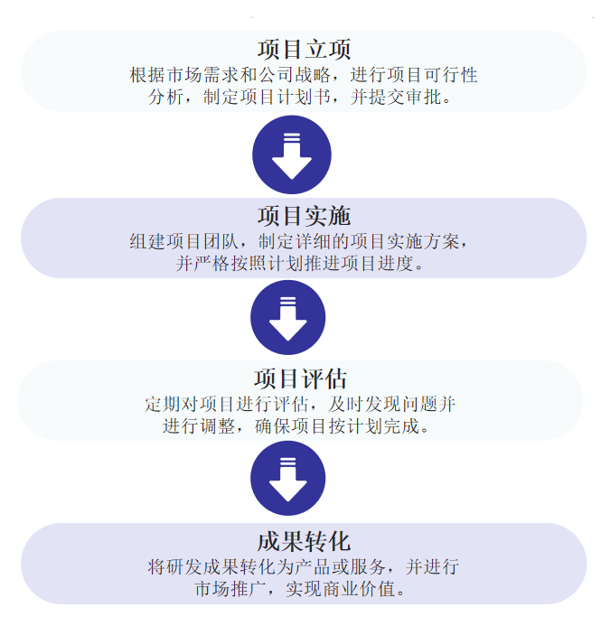

中色正锐联合中南大学、郑州大学申请获批山东省高性能铜基新材料重点实验室，公司启动国家认可实验室（CNAS）申报工作，已与培训辅导单位开展交流。凭借在高精度压延黑化箔特定细分领域的领先地位和技术创新能力，中色正锐成功入选山东省制造业单项冠军企业名单，获批山东省创新型中小企业，入库山东省新材料领军企业，国家级高新技术企业资格。

**中色正锐研发创新方式**

|  |  |
| --- | --- |
| 联合研发 | 积极与高校、科研机构、企业等外部资源合作，开展联合研发，共享创新成果。 |
| 用户参与式 | 通过用户调研、用户体验测试等方式，深入了解用户需求，将用户需求融入产品设计中。 |
| 敏捷开发 | 采用敏捷开发方法，快速迭代产品，及时响应市场变化。 |
| 数据驱动 | 利用大数据分析技术，挖掘用户行为数据，为产品研发提供数据支持。 |
| 持续改进 | 建立持续改进机制，不断优化研发流程，提升研发效率。 |

 **供应链安全与管理**

中色正锐旨在建立“规范、公平、透明”的供应商管理体系，在具体工作中，遵循“严格准入、分类分级、动态考核、优胜劣汰”的原则，执行“谁采购、谁评价、谁管理、谁负责”的两级供应商管理体系，建立供应商寻源、准入、选用、评价考核和奖惩退出机制，形成适应公司发展需要、稳定而又有竞争力的合格供应商队伍。公司制定了《供应商管理办法》《供应商管理实施细则》对供应商进行全面管理。截至2024年12月末，采购平台入库供应商共计1336家。

**★合格供应商准入**

以行业骨干生产企业、工程施工企业和服务类企业为主，其他生产企业、工程施工企业和服务类企业为辅，流通型企业为补充的原则。从资质条件、技术能力、装备能力、规模产值、质量保证体系、产品业绩等方面，建立完善严格的供应商准入标准。合格供应商一般应具备的资质包括：具有独立法人资格，提供企业法人营业执照、事业单位法人证书、开户许可证、纳税信用等级证明等文件；提供企业组织架构、章程、业务规范、工作程序及内部管理制度，法人代表及主要技术、管理人员简介；提供企业经营类别及产品品目证明文件；具有与所经营产品、服务规模相一致的资金实力，提供财务报表、银行资信证明等文件；具有良好的履行合同的能力，提供业务经营情况及主要相关业绩证明；质量、安全、环保三体系认证等相关证书有效；特殊产品、特种设备生产企业应具有相应的产品生产许可证、安全生产许可证和相应产品、设备的检验报告； 生产企业有相应的生产设备、人员配备，具备相应的生产规模和技术力量，具有先进齐全的检测设备，产品性能优良，在同行业中业绩良好，具有售后服务和质量跟踪服务体系；服务类企业有相应服务资质和能力，在同行业中业绩良好，资质证书有效、齐全，售后服务和质量跟踪服务体系完善；咨询机构、信息化软件公司等服务类企业应提供能说明其实际控制人的股权结构证明；流通型企业有特约经销、专营或代理授权书等有关资格证明文件。

**★供应商考核评价**

包括月度动态考核及年度综合评价，原则上仅对当期有业务往来的供应商进行考核评价。评价指标分为静态要素和动态要素。其中，静态要素包括资质能力、技术能力、履约能力、加工能力、产品检验能力等；动态要素包括报价合理性、合同履约情况、产品质量、售后服务效率及能力等。考核评价应以量化打分的形式进行。对生产、工程施工和服务类的供应商的考核评价应综合静态和动态两种要素进行；对流通型供应商的考核评价应主要参照动态评价要素进行，必要时应评价其授权代理产品厂商的能力。公司依据供应商评价要素等内容，设置量化考核指标和计分标准，根据供应商经营类别不同建立相应的评价指标体系。

公司严格执行计划采购，提高常用辅材供应的时效性，按照各部门需求的时间节点完成采购物资领用，实现辅材仓库零库存管理；积极落实公司降本增效理念，持续引进新供应商送样试用，拓宽进货渠道，采购包装箱、石墨件、研磨刷、纸套筒等占比较大的辅料的成交价均有明显降低；严格落实供应商黑名单制度，持续加强供应商管理，对照集团公司重点关注相对方名单及公司监督委办公室成员单位监督反馈情况，及时更新供应商名录，吐旧纳新，有效管控供应链风险。

 **社会贡献**

中色正锐始终秉承“责任担当、回馈社会”的企业价值观，在推动企业高质量发展的同时，多维度构建社会责任实践体系。在乡村振兴领域，公司开展“以购代扶”消费帮扶行动，通过定向采购云南省梁河县特色农产品35,000元，涵盖茶叶、核桃油、木耳等优质农副产品，既为当地农户开辟稳定销售渠道，又让绿色健康的特色产品走进员工家庭，实现助农增收与职工福利的双赢，以实际行动助力脱贫攻坚成果巩固与乡村振兴有效衔接。

在员工关怀方面，春节、中秋等传统节日发放节日礼品，覆盖全员福利支出198,644元；夏季开展“清凉一夏”专项行动，为生产一线职工配送防暑降温物资包；冬季特别关注一线作业员工的御寒保障，发放定制保温杯等物品。这些举措形成贯穿全年的关爱链条，切实提升员工归属感与幸福感。

公司通过金秋助学活动资助多名困难职工子女顺利入学，同时积极参与“慈心一日捐”公益行动，累计捐赠善款18,210元。针对困难职工群体，2024年春节前夕领导班子深入走访慰问，发放专项帮扶金9,500元，让困难职工切实感受到组织的温暖。

**治理体系优化升级，合规风控筑牢底线**

 **治理体系**

中色正锐严格遵守《中华人民共和国公司法》等法律法规及相关规定，制定、修订《公司章程》《董事会工作规则》等制度，建立了科学、透明、高效的治理结构，设立股东会、董事会、监事会、经理层“三会一层”的公司治理架构，优化组织结构，明确职责划分，董事会下设4个专委会，不断提升公司治理的科学有效，保障公司的高效运行。

公司董事会下设提名委员会、战略与投资委员会、薪酬与考核委员会和审计与风险委员会，外部董事占多数，确保决策的专业性和独立性。公司建立了完善的风险管理框架，涵盖环境、社会及治理（ESG）领域的重点风险，并通过内部审计和外部评估持续优化风险防控措施。

关于各决策主体的决策程序，董事会授权董事长、总经理事项，一般不经过党总支会前置研究，由董事长、总经理分别召开董事长专题会、总经理办公会决策。在董事会权限及授权体系内，各决策主体的一般决策程序如下：

1.董事会审议/审批事项，一般审议程序为“总办会审议—党总支会前置研究—专委会审议（如有）—董事会审议/审批”；

2.授权董事长事项，一般审议程序为“总经理审核—董事长专题会审议—董事长审批”；

3.授权总经理事项，一般审议程序为“董事长审核—总办会审议—总经理审批”。

**中色正锐管理方针**

|  |  |
| --- | --- |
| 合规经营 | 严格遵守国家法律法规、行业规范及国际准则，建立健全内部控制体系，防范经营风险，确保公司运营合法合规。 |
| 董事会  有效治理 | 优化董事会结构，提升董事会决策效率和水平，确保董事会有效履行其职责，维护公司和全体股东的利益。 |
| 风险管理 | 建立健全风险管理体系，识别、评估、应对公司面临的各种风险，保障公司稳健运营。 |
| 利益相关方参与 | 积极与股东、员工、客户、供应商、社区等利益相关方沟通，倾听其意见和建议，并将其纳入公司决策过程。 |

 **维护股东权益**

公司致力于维护股东及投资者关系，保障投资者合法权益，制定相关管理制度，履行信息披露义务，加强信息披露质量，完善信息披露体系，切实保护公司股东及其他利益相关方的合法权益。公司主动通过自愿性披露，与资本市场、投资者保持良好沟通，持续提升公司良好形象。

 **风险合规管理**

合规审查是规范经营行为、防范违规风险的第一道关口，合规审查做到位就能从源头上防住大部分合规风险。严格落实公司《合规管理办法》合规审查要求，对三项法律审核做到应审必审，实现了法律审核全覆盖，确保公司重大决策的合法性和合规性，避免因决策失误带来的法律风险。

公司加强规章制度体系建设，制定《年度制度“立改废释”计划》；严格落实三项法律审核100%要求，未经合法合规性审核事项不得上会决策；通过信息系统将合法合规性审核嵌入流程，开通一体化协同办公平台合同线上审批功能，优化合同审批程序，提高合同审批效率；持续推动合同文本的规范化，根据实际需求持续建立合同示范文本库，印发采购合同、销售订单、维修合同等合同模板；建立经营管理违规举报平台，努力做到风险防控关口前移、标本兼治；严格执行公司合规风险事件报告机制，对重大风险进行持续的日常监控，每月进行风险排查、跟踪监测，定期开展重点领域风险隐患排查。2024年，开展授权加盟经营排查、境外业务合规排查、防范化解重大风险共三项专项排查。

 **规范治理**

公司秉承“惩防并举、标本兼治”的反腐理念，持续推进“不敢腐、不能腐、不想腐”的工作，不断加强廉洁从业宣传教育，强化惩处职责机制。公司干部选拔任用工作中，拟提拔或者进一步使用的人选需就本人廉洁从业情况作出说明，公司党组织认真负责地对人选廉洁从业情况提出结论性意见，建立公司干部选拔任用廉洁从业评价档案。

公司定期开展财务状况、业务流程审计，同时，强化内部控制体系，对关键业务环节如采购、销售、资金审批等实行多重审批和监督机制，减少单人决策可能带来的风险。公司详细规定了员工在日常业务操作、商务往来、与合作伙伴及客户交往中的行为规范；严禁利用职务之便谋取私利，包括但不限于为亲属或特定关系人谋取商业机会、在项目招投标中违规操作等。按照公司合规管理要求，设立经营管理违规举报平台，在公司官方网站发布，在公司合同中添加廉洁自律条款及违规举报平台二维码，鼓励员工和外部利益相关者对发现的贪污、欺诈、腐败等行为进行举报。对举报信息严格保密，保护举报人权益，维护公司健康发展环境。通过内部培训、宣传栏、公司内部刊物等多种形式，广泛宣传公平竞争理念和相关法律法规，提高员工对公平竞争重要性的认识，增强员工的合规意识和法律素养，营造公平竞争的企业文化氛围。

 **信息披露**

公司信用信息公示系统公开财务报告信息，按照财政、税务、工商注册、审计、银行等外部机构的有关要求提供财务报告。依托ERP系统实现业财一体化管理，通过自动化流程减少人为干预，保障数据准确性。公司实行“业务部门－财务部－第三方审计”三级审核机制，确保数据来源可追溯、核算逻辑严谨。

中色正锐始终秉持“公开透明、责任担当”的原则，高度重视ESG信息披露的完整性、准确性和及时性，通过规范的信息披露机制与多元化的沟通渠道，向利益相关方传递公司在可持续发展领域的实践与成果，接受社会监督，推动ESG管理水平持续提升。

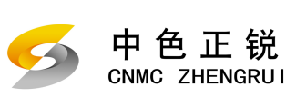

**联系我们**



联系地址：山东省临清市经济技术开发区

联系邮箱：[262703767@qq.com](mailto:262703767@qq.com)